

ΒΙΩΜΑΤΙΚΟ ΕΡΓΑΣΤΗΡΙO
ΓΙΑ ΤΙΣ ΕΞΑΡΤΗΣΕΙΣ

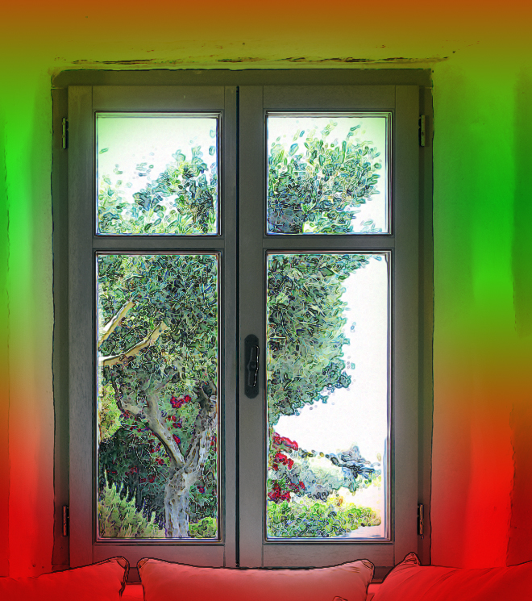

Το Συμβουλευτικό Κέντρο Φοιτητών του Παν/μίου Κρήτης σε συνεργασία με τη Μονάδα Συμβουλευτικής Χανίων (ΚΕΘΕΑ ΑΡΙΑΔΝΗ) διοργανώνουν Βιωματικό Εργαστήριο για τις Εξαρτήσεις. Tο Εργαστήριο απευθύνεται σε φοιτητές/τριες του ΠΚ στο Ρέθυμνο, ανεξαρτήτως προηγούμενης εμπειρίας με το θέμα – δηλ. όχι μόνο όσους εμπλέκονται σε κάποιου είδους χρήση. Τόπος διεξαγωγής του Εργαστηρίου θα είναι η "Αίθουσα Εργαστηρίου Τμήματος Ψυχολογίας"- απέναντι από την Γραμματεία της Ψυχολογίας.
Λόγω του περιορισμένου αριθμού θέσεων, θα τηρηθεί σειρά προτεραιότητας.

Δηλώσεις συμμετοχής στο e-mail: rskf@admin.uoc.gr και στο τηλ: 2831077979

Ημερομηνία:Τρίτη, 15/05/2012

Ώρα: 11.30’ - 14.30’

ΜΟΝΑΔΑ ΣΥΜΒΟΥΛΕΥΤΙΚΗΣ ΧΑΝΙΩΝ
ΔΙΕΥΘ.: Κ. ΣΦΑΚΙΑΝΑΚΗ 13 ΧΑΝΙΑ
ΤΗΛ. 28210-87040 E-MAIL : chania@kethea-ariadni.gr

